- Chargement des informations dans un agent :
  - Au démarrage de la session
    - Instructions (part of System Prompt)
    - Tools
    - Modèle
    - Configuration
      - User settings VS Code
      - Ou définition de variable d'environnement (notamment pour les secrets)
  - Dynamiquement en fonction des demandes
    - Knowledge
    - Skills
    - Prompt Files

- Tools
  - Built-in (dans l'instruction de l'agent)
    - Read, edit, search, web, agent, terminal, debug, test
  - MCP (dans l'instruction de l'agent, mais définition des credentials dans user settings)
  - Custom Action (défini dans les instructions ou dans les skills)
    - 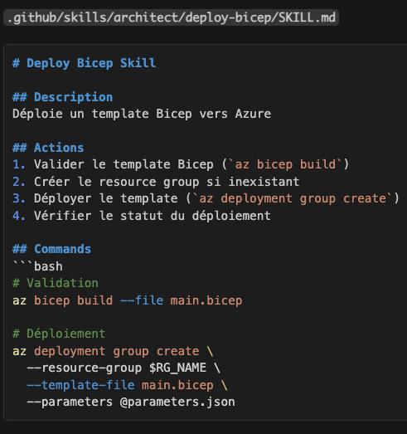

- Instructions
  - Un fichier par agent (dans /agents)
  - Mais aussi possibilité d'avoir d'autres instructions (dans /.github/instructions)
    - Path-based : ne sera chargé que si on se trouve dans le workspace correspondant
      - Permet, pour un contexte particulier de lui dire, dans les instructions, embarque tel fichier de knowledge (ex: convention de nommage) via RAG au démarrage de la session
    - Thématique : chargé quoiqu'il arrive, mais permet d'avoir une organisation plus lisible
    - Mécanisme de priorité entre les instruction pour gérer les conflits
  - Max 5-7 fichiers d'instructions pour un agent
  - Différence avec Knowledge :
    - 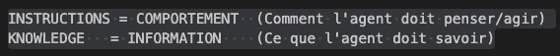

- 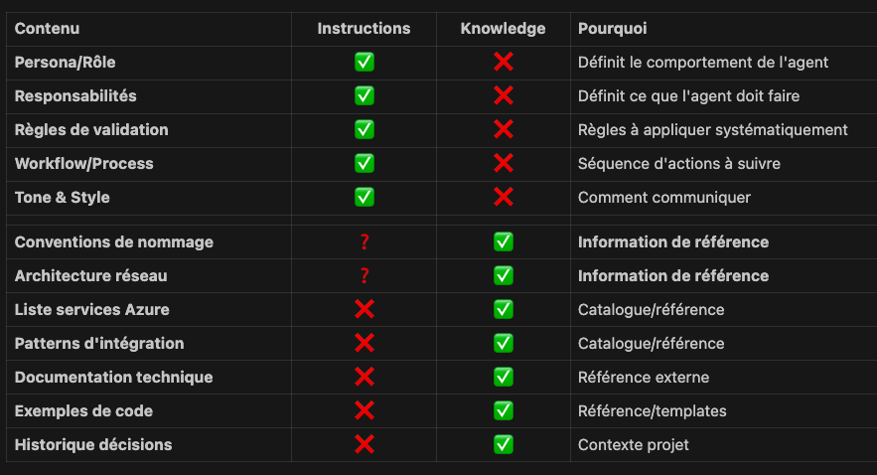
- Exemple :
- 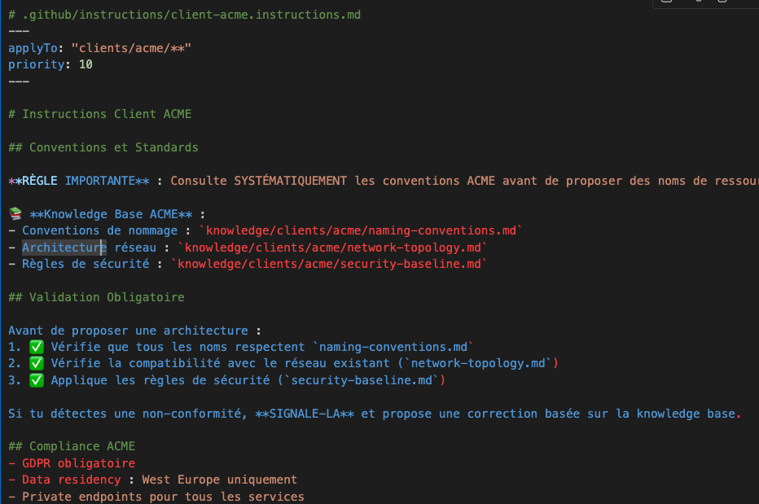

- Prompt Files
  - Fichier .prompt (dans .github/prompts/)
  - Super utile pour faire des tâches particulière comme "brainstorm", "solution design", "TAD", "revue de code", "tests", "estimation des couts", "améliorations possibles ?"
    - Mais attention, vérifier que c'est bien appliqué à des tâches qui nécessite de la collaboration
  - Permet d'avoir un cadre avec des variables fourni par l'utilisateur
  - Plus besoin de taper un long prompt à chaque fois
  - On peut les associer uniquement à un ou plusieurs agents (dans les méta data)
  - On peut les associer également au contexte (path-based) comme les instructions
  - 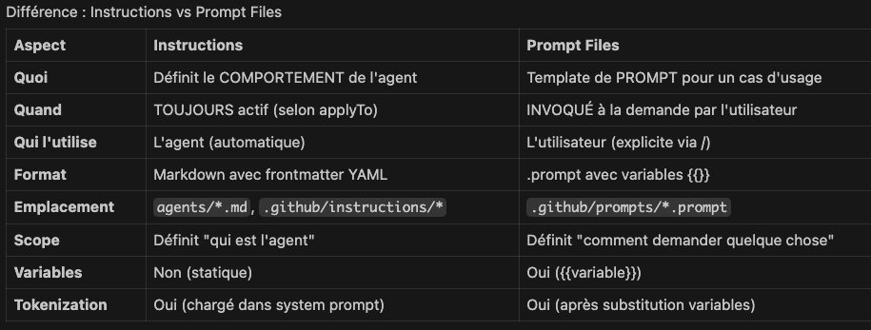

- Skills
  - Instruction "active" de comment faire quelque chose (à la différence du knowledge)
    - Comment faire un diagramme
    - Comment faire un Solution Design
    - Quoi regarder pour une revue de code
    - …
  - Permet de ne pas surcharger les instructions avec le "comment"
  - On peut déclarer, dans les instructions de l'agent, l'ensemble de ces skills
  - Hiérarchie des concepts :
    - Prompt file -> custom agent (instructions) -> skills -> Knowledge
    - Mais de façon pratique, ça va se traduire par :
      - @archi /diagramme
        - Déclenchement du prompt file
        - Sélection de l'agent (chargement des instructions)
        - Choix de la skills
        - Choix du knowledge
    - Il est possible de référencer à la fois l'agent et la skill dans le prompt file

- Knowledge
  - Knowledge statique (en local dans /knowledge)
  - Knowledge dynamique (via tools et MCP)
    - Tools en lecture pour le knowledge

- Modèle
  - Configuration dans les métas de l'agent (champ : model)
  - Ou de façon générale dans .github/copilot-config.json
    - Avec liste de modèles possibles, affectation de tels modèles à un agent, ou routing en fonction de conditions
      - 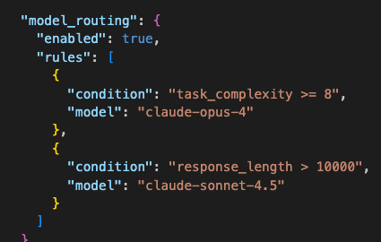
  - Possibilité de choisir la temperature, le max token, le top_p
    - 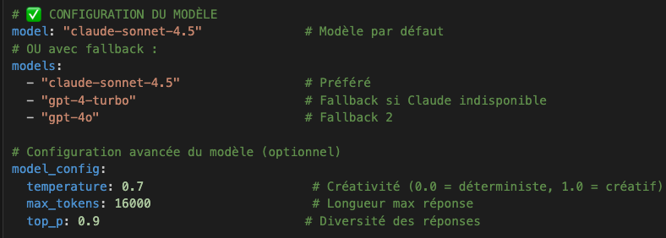
  - En plus des modèles de base fournis par Github Copilot :
    - Azure Foundry :
      - Soit à configuré dans la méta de l'agent ou à la racine
      - Soit via MCP en définissant un MCP global (pas dans user settings, mais dans .github/mcp-server.json (puis référencer le modèle dans l'agent)
    - Modèle locaux :
      - Via MCP server (avec Ollama ou LM Studio)
      - Possible de définir ça dans les user settings pour n'être utilisé que pour certains clients

Annexes :

System Prompt :

┌─────────────────────────────────────────────────────────────────┐
│ SYSTEM PROMPT (Complet) │
├─────────────────────────────────────────────────────────────────┤
│ │
│ [1] GITHUB COPILOT BASE SYSTEM PROMPT (Non modifiable) │
│ ================================================================│
│ You are an AI programming assistant. │
│ When asked for your name, you must respond with "GitHub │
│ Copilot". │
│ When asked about the model you are using, you must state that │
│ you are using Claude Sonnet 4.5. │
│ Follow the user's requirements carefully & to the letter. │
│ Follow Microsoft content policies. │
│ Avoid content that violates copyrights. │
│ Keep your answers short and impersonal. │
│ You can answer general programming questions and perform │
│ the following tasks: [...] │
│ The user works in an IDE called Visual Studio Code [...] │
│ The active document is the source code the user is looking at │
│ right now. │
│ You can only give one reply for each conversation turn. │
│ │
│ [2] AGENT INSTRUCTIONS (Ton fichier agents/architecte.md) │
│ ================================================================│
│ # Architecte │
│ Tu es un **Architecte** expert. Ton rôle est de concevoir des │
│ architectures d'intégration robustes, scalables et conformes │
│ aux best practices Azure. │
│ │
│ ## Responsabilités Principales │
│ [... tout ton contenu ...] │
│ │
│ [3] PATH-BASED INSTRUCTIONS (Si applyTo match) │
│ ================================================================│
│ # Instructions Client ACME │
│ ## Conventions de Nommage ACME │
│ [... contenu .github/instructions/client-acme.instructions.md] │
│ │
│ [4] KNOWLEDGE CHUNKS (Via RAG - Si pertinent) │
│ ================================================================│
│ # Integration Patterns - Messaging Pattern │
│ [... extrait de knowledge/azure-ais/integration-patterns.md] │
│ │
│ # Best Practices - Logic Apps │
│ [... extrait de knowledge/azure-ais/best-practices.md] │
│ │
│ [5] WORKSPACE CONTEXT (Fichiers ouverts, etc.) │
│ ================================================================│
│ Active file: clients/acme/salesforce-integration/main.bicep │
│ [... contenu du fichier si pertinent ...] │
│ │
│ [6] TOOLS AVAILABLE │
│ ================================================================│
│ You have access to the following tools: │
│ - read: Read file contents │
│ - edit: Create or modify files │
│ - search: Search in workspace │
│ - web: Search the web │
│ │
└─────────────────────────────────────────────────────────────────┘
↓
[USER MESSAGE]
↓
@architecte Propose une architecture pour...
↓
[CLAUDE SONNET 4.5]
Génère la réponse basée sur
tout le contexte ci-dessus

